 | COMUNE DI MONTALTO DI CASTRO  Provincia di Viterbo  Settore I – Servizi Sociali  Servizi Socio-Sanitari e Assistenziali  Politiche Giovanili |  | 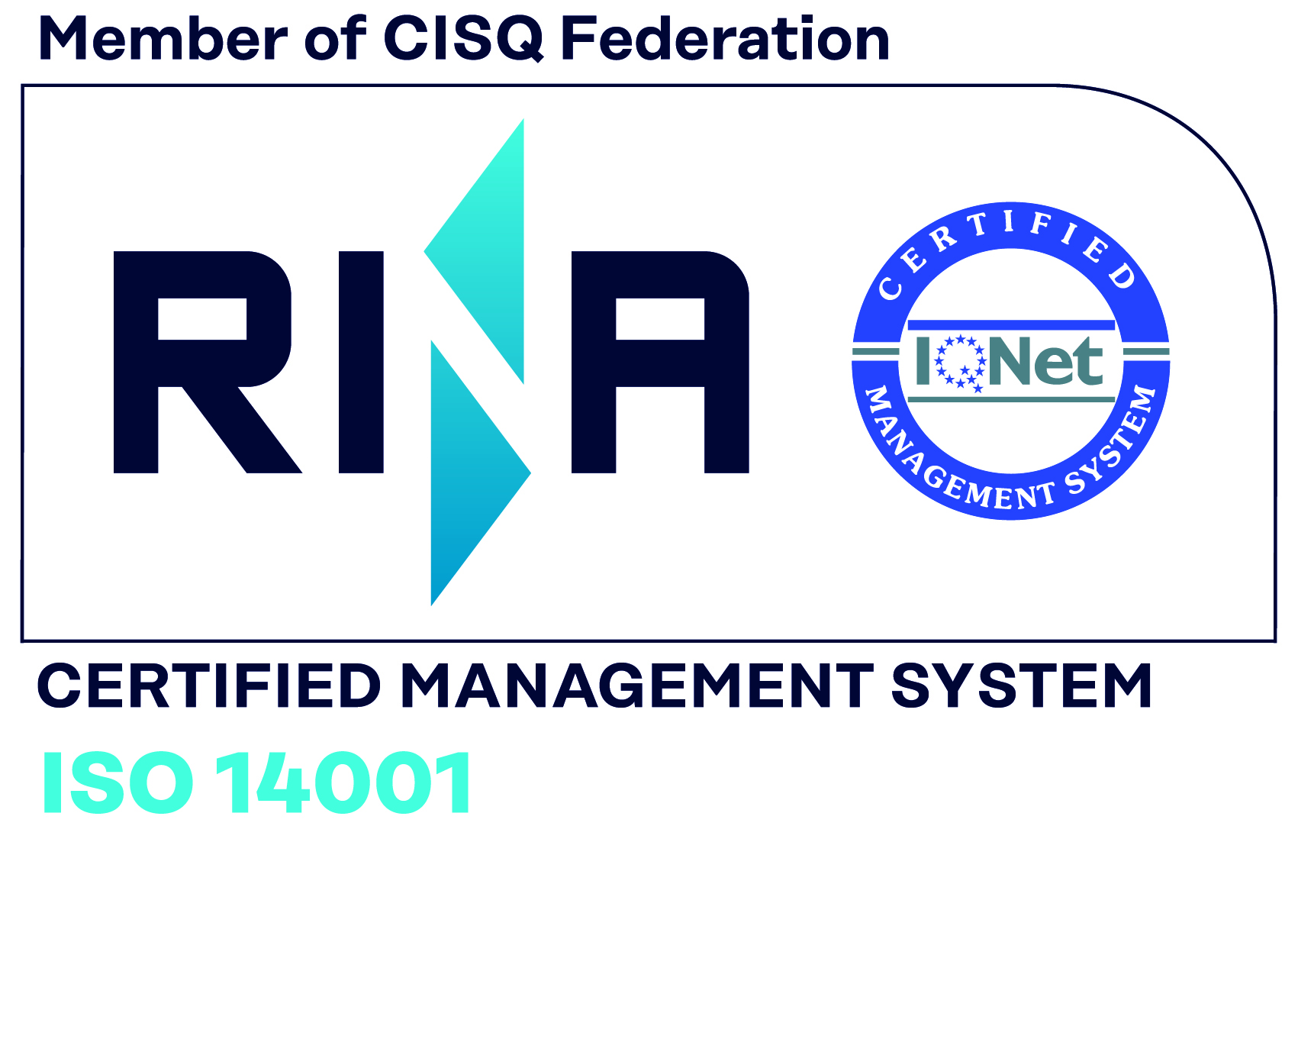

AL SIG. SINDACO
COMUNE DI MONTALTO DI CASTRO
P.ZZA MATTEOTTI
01014 MONTALTO DI CASTRO (VT)
Pec: comune.montaltodicastro.vt@legalmail.it

Oggetto: Richiesta contrassegno per mobilità persone diversamente abili.

Il/La sottoscritto/a _________________________________________________
nato/a ___________________________ Prov. _______ il _______________ residente in Montalto di Castro Via ____________________________ n° ______
tel. n. ________________
in possesso della certificazione medica che attesta la limitata capacità di deambulazione, ai sensi del Decreto Legislativo 30/04/1992 n. 285 e del D.P.R. 16/12/1992 n. 495 e loro successive modifiche.
C H I E D E
Il RILASCIO IL RINNOVO IL DUPLICATO
del contrassegno ai sensi dell’art. 4 del D.L. 9 Febbraio 2012 n.5, invalido con capacità sensibilmente ridotta (art. 381 del DPR 495/1992).

A TAL FINE
- In caso di RILASCIO allega alla presente la certificazione rilasciata dall'Ufficio del Medico Legale della A.S.L. di Viterbo dalla quale risulta che nella visita medica è stato espressamente accertato che la persona per la quale viene chiesto il contrassegno ha effettiva capacità di deambulazione sensibilmente ridotta;
- In caso di RINNOVO allega alla presente il certificato rilasciato dal medico curante che attesti la permanenza delle condizioni mediche sanitarie che hanno dato luogo al rilascio del contrassegno in possesso all'assistito e nel caso di persona invalida a tempo determinato il certificato deve riportare anche il presumibile periodo di durata dell'invalidità;
- In caso di richiesta di DUPLICATO per smarrimento o furto allega la denuncia all'autorità giudiziaria;
- Allega foto formato tessera da riportare sul contrassegno.

DICHIARA
Di essere a conoscenza
- che l’uso dell’autorizzazione è personale ovvero non cedibile a terzi che non siano a servizio dell'intestatario, ai sensi dell’art.188 C.d.S.;
- che non può essere in possesso di uguale autorizzazione rilasciata dal Sindaco di altro Comune;
- che il contrassegno deve essere restituito in caso di decadenza (decesso, trasferimento di residenza in altro Comune, scadenza, ecc.);
- delle sanzioni penali cui può andare incontro in caso di falsità negli atti e di dichiarazioni mendaci, come previsto dall’art. 76 del D.P.R. 445 del 28/12/2000 (FALSITA' MATERIALE E/O IDEOLOGICA COMMESSA DAL PRIVATO IN ATTO PUBBLICO – ART. 482 E 483 CODICE PENALE – SALVO CHE IL FATTO NON COSTITUISCA PIU' GRAVE REATO);
- che in caso di dichiarazioni non veritiere il sottoscritto decade dai benefici conseguenti al provvedimento eventualmente emanato sulla base della presente dichiarazione, come previsto dall’art. 75 D.P.R. 445 del 28/12/2000;
- dell'informativa ex art. 13 D.Lgs. 196/2003 sui trattamenti conseguenti alla presentazione del presente modulo, resa disponibile da codesto Comune;
- che sarà a propria cura il dovere di acquisire le informazioni relative ad eventuali cambiamenti che dovessero intervenire nella normativa in materia, anche tramite gli strumenti resi disponibili dal Comune di Montalto di Castro;
- di acconsentire al trattamento dei dati personali ai fini del rilascio/rinnovo contrassegno disabili.

Il dichiarante
__________________________

Montalto di Castro, li ______________

